Общие положения криминалистической тактики
Криминалистическая тактика – это система научных положений и разрабатываемых на их основе рекомендаций по организации и планированию расследования преступлений и проведению отдельных следственных и судебных действий.
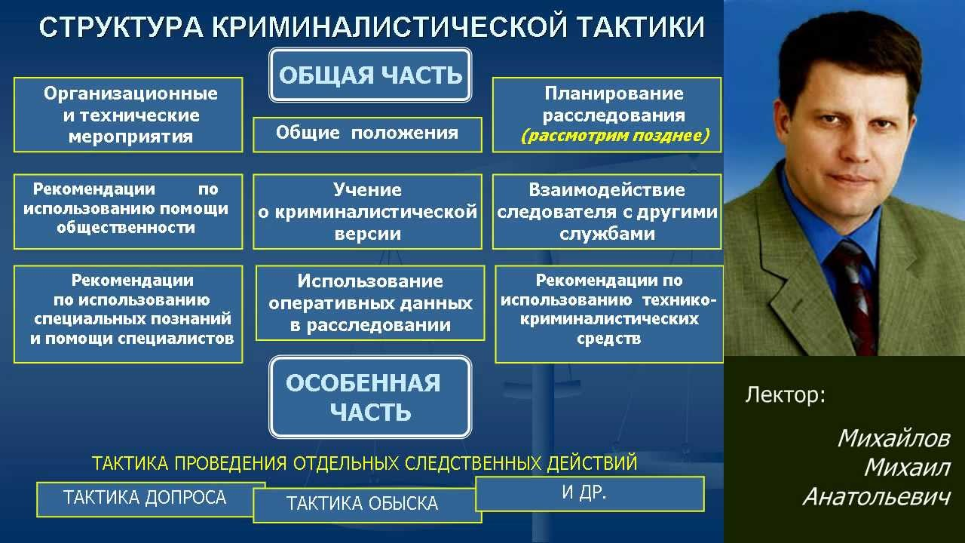
Тактический прием — наиболее рациональный и эффективный в определенной ситуации способ действий лица, осуществляющего расследование.
Тактическая комбинация — сочетание тактических приемов в рамках одного или различных следственных действий с целью решения конкретной задачи расследования в данной ситуации.
Тактическая операция — сочетание следственных действий, оперативно-розыскных и организационно-технических мероприятий, направленных на решение задач расследования с учетом сложившейся по уголовному делу следственной ситуации, объединенных общим замыслом и осуществляемых под единым руководством и в соответствии с ранее составленным планом.
Тактические рекомендации — научно-обоснованные и апробированные практикой советы, касающихся наиболее оптимального варианта действий.

